[**Xiaomi Redmi 13 6GB/128GB**](https://www.thegioididong.com/dtdd/xiaomi-redmi-13-6gb-128gb)**hứa hẹn sẽ là thiết bị smartphone giá rẻ gây bão tiếp theo của nhà Xiaomi với thiết kế mặt lưng kính cao cấp cùng bộ thông số ấn tượng như camera 108 MP, viên pin 5030 mAh, tần số quét 90 Hz, hiệu năng mạnh mẽ,... mang đến khả năng sử dụng hiệu quả cho người dùng với mức giá hợp lý.**

**Ngoại hình thời thượng với mặt lưng kính**

Redmi 13 sở hữu thiết kế hiện đại, phù hợp với xu hướng thẩm mỹ hiện nay với thiết kế nguyên khối từ khung nhựa cứng cáp. Bên cạnh đó, nhà Xiaomi còn mang đến bảng màu trẻ trung và cá tính gồm xanh, vàng, hồng và đen, đáp ứng đa dạng cho sở thích và phong cách cá nhân của người dùng.

[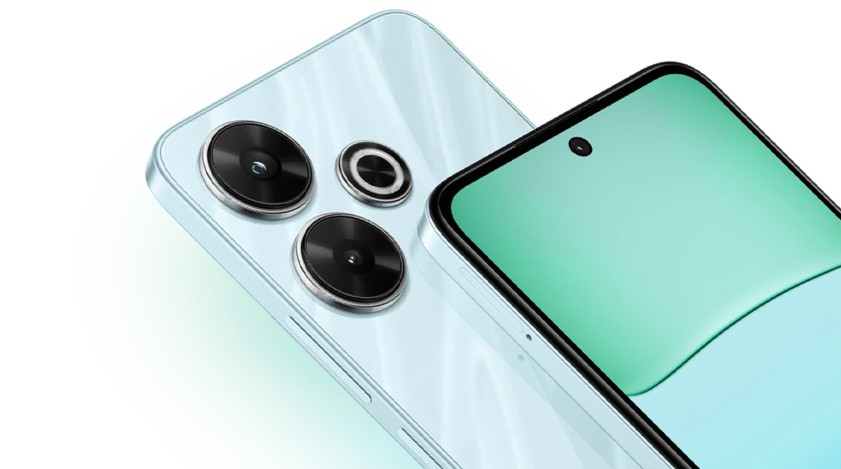](https://cdn.tgdd.vn/Products/Images/42/325800/xiaomi-redmi-13-6gb-128gb-170624-021846.jpg)

Mặt lưng được hoàn thiện bằng chất liệu kính làm tăng thêm vẻ thời thượng, cao cấp, ngoài ra còn mang đến cảm giác chắc chắn và thoải mái cầm trên tay. Phần camera và đèn flash ở mặt sau được đặt riêng biệt, tạo nên vẻ đẹp tối giản cho máy so với cách thiết kế cụm mô-đun thường thấy.

[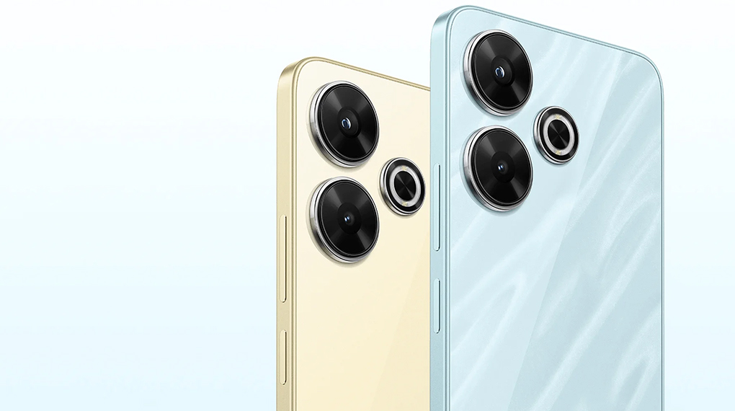](https://cdn.tgdd.vn/Products/Images/42/325800/xiaomi-redmi-13-6gb-128gb-170624-021847.jpg)

**Không gian giải trí sống động, sắc nét**

Chiếc [điện thoại Xiaomi](https://www.thegioididong.com/dtdd-xiaomi) này sở hữu tấm nền IPS LCD mang đến khả năng tái tạo màu sắc sống động, chân thực với góc nhìn rộng, kết hợp độ phân giải Full HD+ (1080 x 2460 Pixels) giúp màn hình hiển thị hình ảnh rõ nét đến từng chi tiết.

[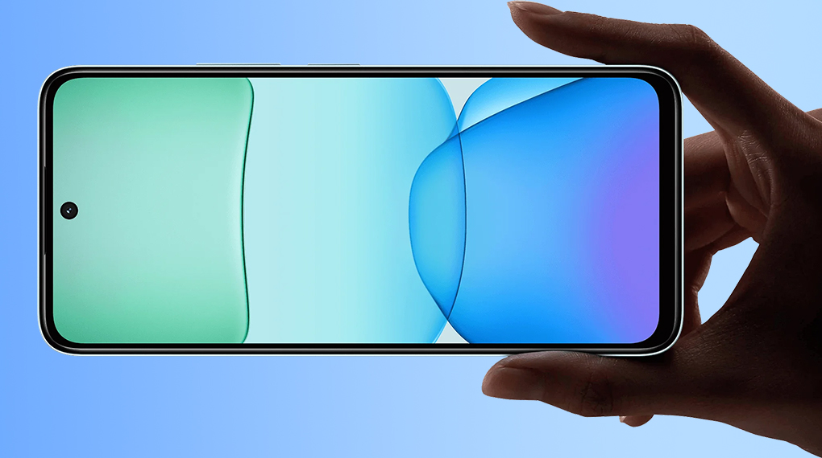](https://cdn.tgdd.vn/Products/Images/42/325800/xiaomi-redmi-13-6gb-128gb-170624-021841.jpg)

Tốc độ làm tươi 90 Hz được trang bị trên điện thoại với khả năng cập nhật hình ảnh 90 lần/giây so với 60 lần/giây như trên màn hình thông thường, mang đến trải nghiệm trơn tru hơn khi chơi game, xem các hoạt cảnh có tốc độ cao, hạn chế tình trạng giật, xé hình, đồng thời cũng giúp trải nghiệm lướt web, chuyển trang được mượt mà hơn.

**Hiệu năng mạnh mẽ, khả năng đa nhiệm ổn định**

Helio G91 Ultra là phiên bản nâng cấp của chip Helio G91 tiêu chuẩn, được phát triển bởi MediaTek hợp tác với Xiaomi được sản xuất trên tiến trình 12 nm. Mặc dù không phải là công nghệ mới nhất, nhưng nó vẫn giúp cải thiện hiệu suất và tiết kiệm năng lượng hơn so với bản tiêu chuẩn, đáp ứng tốt các nhu cầu sử dụng cơ bản của người dùng như xem video, đọc tin tức, lướt mạng xã hội,...

[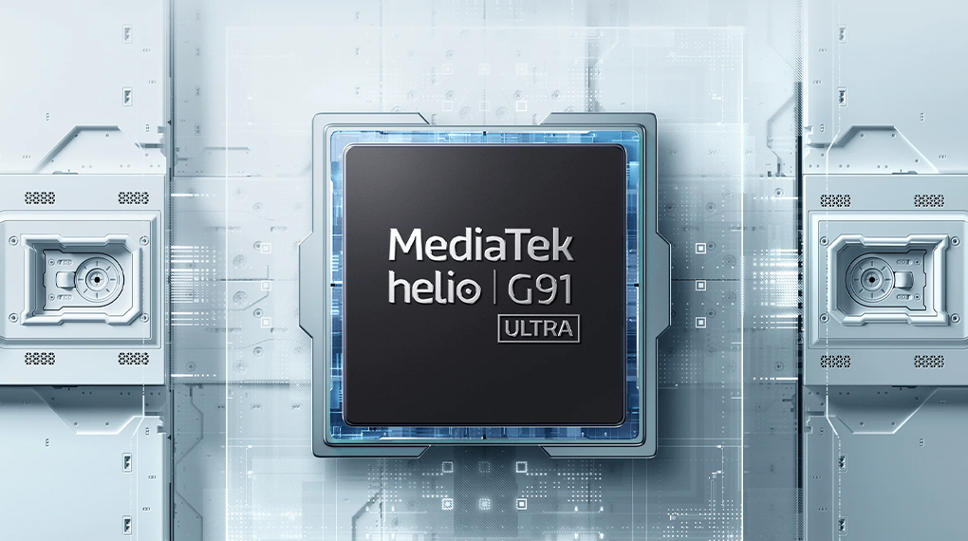](https://cdn.tgdd.vn/Products/Images/42/325800/xiaomi-redmi-13-6gb-128gb-170624-021838.jpg)

Là chiếc [điện thoại RAM 6 GB](https://www.thegioididong.com/dtdd-ram-6gb), Redmi 13 cung cấp khả năng đa nhiệm mượt mà, cho phép bạn chạy cùng lúc các ứng dụng nhẹ như Facebook, Zalo, Messenger, Chrome,... mà không gặp tình trạng lag hay đơ máy. ROM 128 GB cũng mang đến bạn một không gian lưu trữ vừa đủ để cất giữ hình ảnh, tài liệu hay các ứng dụng game, phần mềm học tập,...

Bên cạnh đó, hệ điều hành Android 14 mượt mà với giao diện Xiaomi HyperOS đẹp mắt sẽ mang đến nhiều cải tiến và tính năng mới như tăng cường quyền riêng tư và bảo mật, khả năng tùy biến giao diện phong phú hơn,... hứa hẹn mang đến nhiều trải nghiệm thú vị cho người dùng.

**Camera siêu phân giải 108 MP**

Chiếc [điện thoại dòng Redmi](https://www.thegioididong.com/dtdd-xiaomi-redmi) này được trang bị camera chính lên đến 108 MP, đây là một điểm mạnh đáng chú ý của chiếc điện thoại này. Ảnh chụp ra có chi tiết cao, rõ ràng và sắc nét, cho phép bạn có thể crop ảnh sau khi chụp mà không làm giảm chất lượng ảnh. Ngoài ra, camera macro 2 MP cũng hữu ích để chụp ảnh cận cảnh các vật thể nhỏ.

[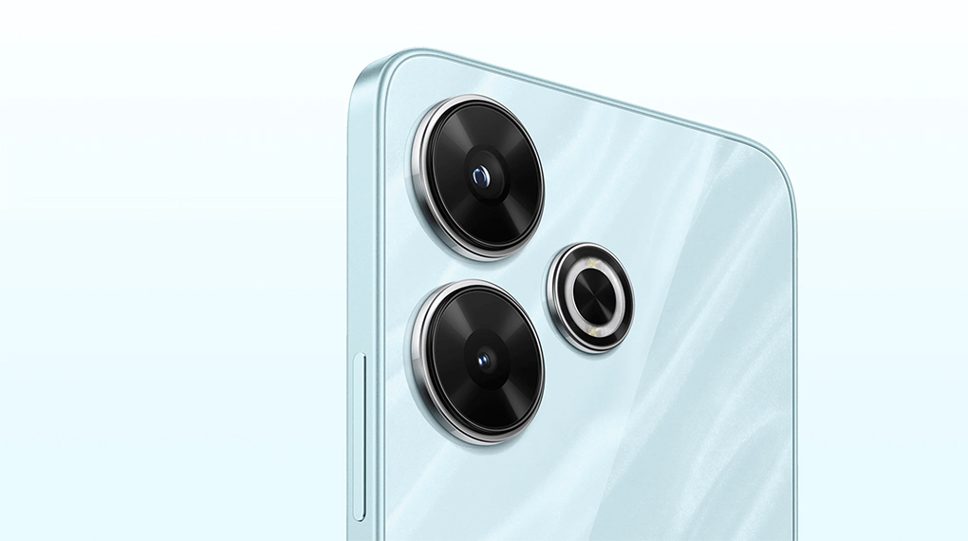](https://cdn.tgdd.vn/Products/Images/42/325800/xiaomi-redmi-13-6gb-128gb-170624-021836.jpg)

Điện thoại cũng sở hữu camera trước 13 MP, cho phép bạn chụp những bức ảnh selfie có độ nét cao để chia sẻ lên mạng xã hội mà không bị vỡ hay nhiễu hạt. Hơn thế nữa, camera còn hỗ trợ nhiều tính năng khác hữu ích khác như HDR, chụp đêm, làm đẹp, quay Time Lapse, quay Full HD,... mang đến cho bạn những khung hình chất lượng cao mà không gặp trở ngại nào.

**Chinh phục mọi tác vụ với viên pin 5030 mAh**

Cung cấp năng lượng cho [điện thoại](https://www.thegioididong.com/dtdd) là viên pin 5030 mAh - một dung lượng ấn tượng trong phân khúc điện thoại giá rẻ, đáp ứng hầu hết nhu cầu sử dụng trong cả ngày dài mà không cần sạc thường xuyên. Bên cạnh đó, Xiaomi cũng hỗ trợ sạc nhanh 33 W cho máy, mang đến tốc độ sạc pin nhanh chóng, rút ngắn thời gian chờ đợi cho người dùng.

[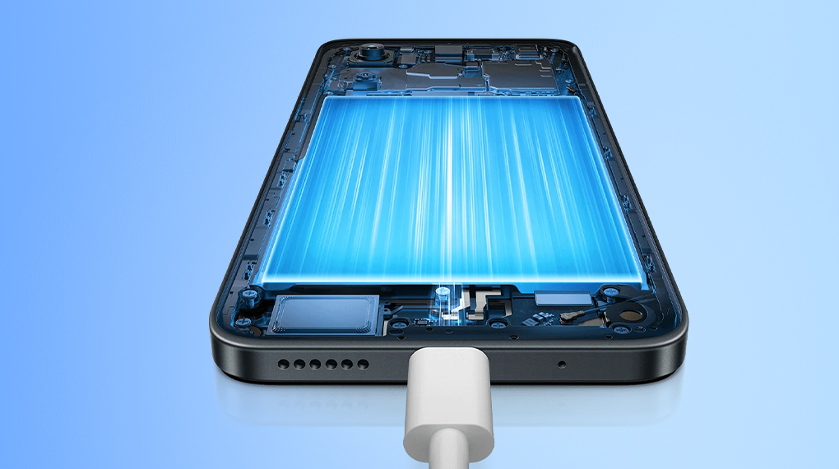](https://cdn.tgdd.vn/Products/Images/42/325800/xiaomi-redmi-13-6gb-128gb-170624-021844.jpg)

Không chỉ sở hữu thiết kế đẹp mắt, Xiaomi Redmi 13 6GB/128GB còn sở hữu khả năng chụp ảnh sắc nét, thời lượng pin ấn tượng, hiệu năng ổn định, mượt mà,... mang đến trải nghiệm sử dụng hài lòng cho người dùng từ công việc đến giải trí cơ bản với một mức giá dễ tiếp cận.